Comunicato Stampa 26
SNO Italia | Scienze Neurologiche Ospedaliere
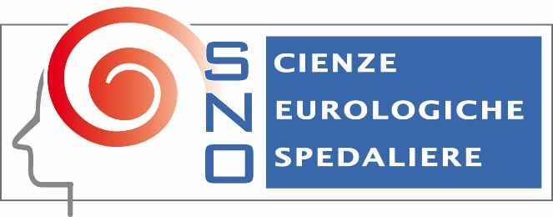

Studio sulle complicanze neurologiche da Covid19
La Sezione lombarda della Società Italiana dei Neurologi Neurochirurghi e Neuroradiologi Ospedalieri (SNO) ha dato inizio ad uno studio sistematico sulle complicazioni Neurologiche dell’infezione da virus COVID-19.
…
Il virus che ha drammaticamente colpito la nazione e con il triste picco riscontrato nella Regione Lombarda, interessata da quasi la metà dei casi dell’infezione, ha portato ad uno studio di rilevanza nazionale ed internazionale.
Hanno aderito alla ricerca la gran parte delle Neurologie degli ospedali lombardi ed anche diverse cliniche Universitarie. Maggiore attenzione verrà data per le complicanze più importanti, in primo luogo per gli ictus cerebrali verificatisi nel corso dell’epidemia. Coordinerà questa parte dello studio il Dott. Andrea Salmaggi coadiuvato dalla Dott.ssa Maria Sessa, primario della Neurologia dell’Ospedale Giovanni XXIII di Bergamo e dal Dott. Mauro Magoni, primario della Neurologia vascolare di Brescia. Professionisti che in questi ultimi mesi sono stati nell’occhio del ciclone della pandemia. In pochi giorni sono già giunte centinaia di schede relative a strokes accaduti nel periodo interessato.
Altre complicazioni molto significative sono le encefaliti e curerà la ricerca in questo ambito il Dott. Antonio Colombo. Nei primi 5 giorni di raccolta dati sono giunti casi da tutta la Regione. Per fare un esempio, da Bergamo sono giunti ben 16 casi che si sono verificati in soli due mesi, quando in genere nelle neurologie se ne contano da due a quattro l’anno. Si avrà inoltre attenzione anche per le complicanze meno drammatiche, ma significative come le mononevriti o le polinevriti.
Contemporaneamente, anche Angelo Taborelli, noto neurochirurgo di Como e Past President della Società delle Neuroscienze Ospedaliere, raccoglierà i casi di complicazioni Neurochirurgiche, mentre Luca Valvassori del San Gerardo di Monza e Presidente eletto della SNO, selezionerà i quadri neuroradiologici più significativi. Lo studio permetterà dunque di analizzare sul campo l’azione deleteria del Covid-19 sul Sistema Nervoso, considerata pari fino al 34% nei pochi lavori noti sino ad ora e valutare al meglio le terapie risultate più opportune e più adeguate, nonché aumentare ed approfondire le conoscenze neurologiche così da permettere di affrontare con immediatezza ed efficacia un’eventuale recrudescenza della pandemia.
La ricerca sarà coordinata Antonio Colombo, membro del Direttivo Nazionale della Società ed attuale Direttore del Polo Neurologico Brianteo di Seregno, e dal Coordinatore lombardo della SNO Andrea Salmaggi, Primario della Neurologia dell’Ospedale A. Manzoni di Lecco. Lo studio ha l’avvallo ed il sostegno del Presidente Nazionale SNO Maurizio Melis, Primario di Cagliari. Uno studio, dunque, molto rilevante che si concretizzerà inoltre in un simposio dedicato che di svolgerà il giorno 8 ottobre nel bellissimo anfiteatro della sede centrale del Banco di Desio, gentilmente concesso dalla proprietà, e in una monografia esaustiva che verrà editata dalla rivista della SNO “Progress in Neuroscience”.

La “Società dei Neurologi, Neurochirurghi e Neuroradiologi Ospedalieri” (acronimo S.N.O.) nasce il 22 maggio 1960 quando alcuni neurologi e neurochirurghi ospedalieri fondarono un’associazione medica di categoria in grado di riunire operatori sanitari. Scopo dell’associazione quello di difendere e tutelare il prestigio e gli interessi sindacali e professionali degli specialisti studiosi del sistema nervoso e migliorare i vincoli di solidarietà e di amicizia, facilitare i rapporti con le altre categorie mediche, e pianificare le necessità regionali relative allo studio e alla terapia dei malati del sistema nervoso a livello ospedaliero. Finalità ultima: facilitare ed accelerare il progresso tecnico e assistenziale dei Reparti Ospedalieri della Nazione.
More Comunicazione: info@morecomunicazione.it – Tel. 0687678154
Addetto Stampa: Alessandro Genitori – Tel. 3496852022
e-mail: ufficiostampa@snoitalia.org

